Министерство науки и высшего образования Российской Федерации
Федеральное государственное бюджетное образовательное учреждение высшего образования
ТОМСКИЙ ГОСУДАРСТВЕННЫЙ УНИВЕРСИТЕТ
СИСТЕМ УПРАВЛЕНИЯ И РАДИОЭЛЕКТРОНИКИ (ТУСУР)
Кафедра автоматизированных систем управления (АСУ)

ИСПОЛЬЗОВАНИЕ ФУНКЦИОНАЛОВ
Лабораторная работа №2
по дисциплине
«Функциональное и логическое программирование»

Студент гр. 430-2
А.А. Лузинсан
« » 2023 г.
Руководитель
Ассистент кафедры АСУ
А.В. Анфилофьев
« »
2023 г.

Томск 2023
Оглавление
Введение 3
1 Ход работы 4
1.1 Задание по варианту 4
Заключение 5
Приложение А (обязательное) Листинг программы 6

Введение
Цель: получить опыт использования функционалов в LISP.
Задание по варианту №1: определите функцию "трубопровод" (f s x), где x - число, a s - список имен функций (gl g2 g3 ... gn). Функция f должна вычислять значение gl(g2(g3(g4...gn(x)...))).

1 ХОД РАБОТЫ

1.1 Задание по варианту
Входные данные: (f '(add1 g1 g2 g3) 1)
Определение функционала f, а также вспомогательных функций, участвующих в тестировании и передающиеся в качестве функциональных аргументов в функционал f, представлено в листинге А.1.
Результат работы программы представлен на рисунке 1.1.

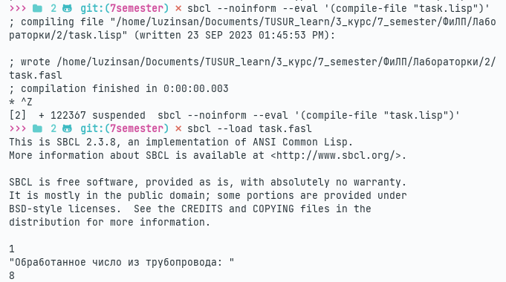
Рисунок 1.1 — Результат работы программы

Заключение
В результате выполнения лабораторной работы я получила опыт использования функционалов в языке LISP, изучила функции funcall, apply и eval, а также использовала функцию funcall на практике при выполнении задания по варианту.

ПРИЛОЖЕНИЕ А
(обязательное)
Листинг программы
Листинг А.1 — Определение функционала f и вспомогательных функций
(defun add1 (x)
(+ x 1))

(defun g1 (x) (* x 2))
(defun g2 (x) (+ x 3))
(defun g3 (x) (/ x 2))

(defun f (s x)
(cond ((null s) x)
(t (funcall (car s) (f (cdr s) x)))))

;add1(g1(g2(g3(1)))) => for 1 => ((1 / 2) + 3) * 2 + 1 = 8
(print (f '(add1 g1 g2 g3) 1))

